CÓMO LLEGAR EN METRO O AUTOBÚS

La parada de metro más cercana es la de Carabanchel (Línea 5 verde). Se muestra en el mapa redondeada de color verde.
Las dos paradas de autobús más cercanas son las de las líneas 17 y 35, redondeadas en el mapa con color rojo. El recorrido de las líneas se muestra más abajo y las paradas señaladas son las correspondientes al Hospital. Ambas tienen su inicio en la Plaza Mayor.

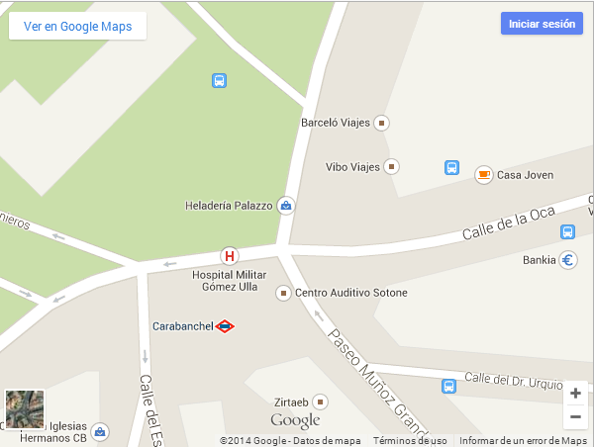
177
17, 35

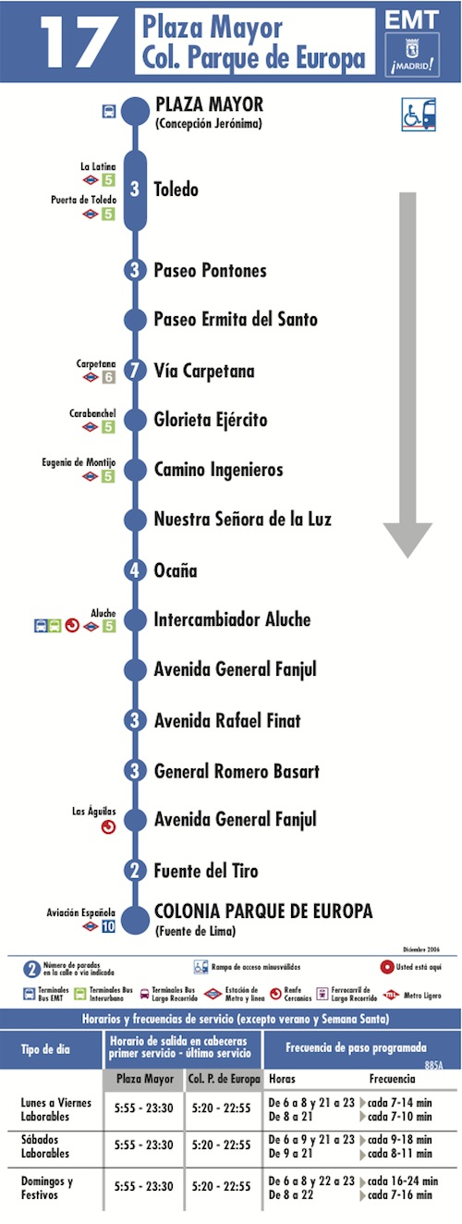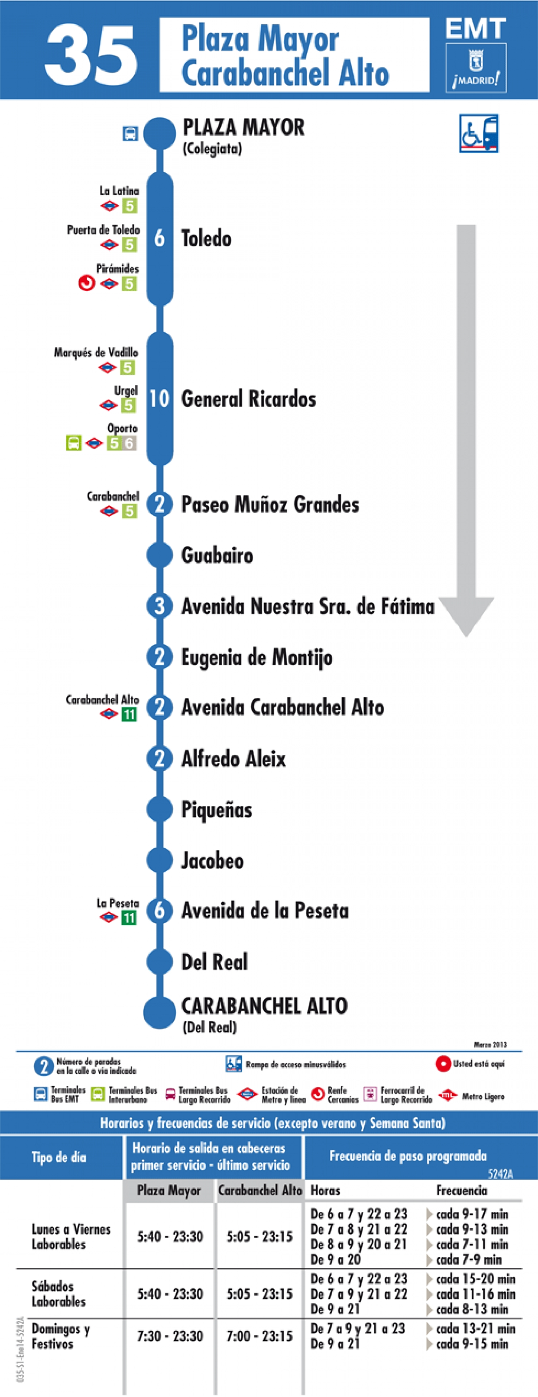

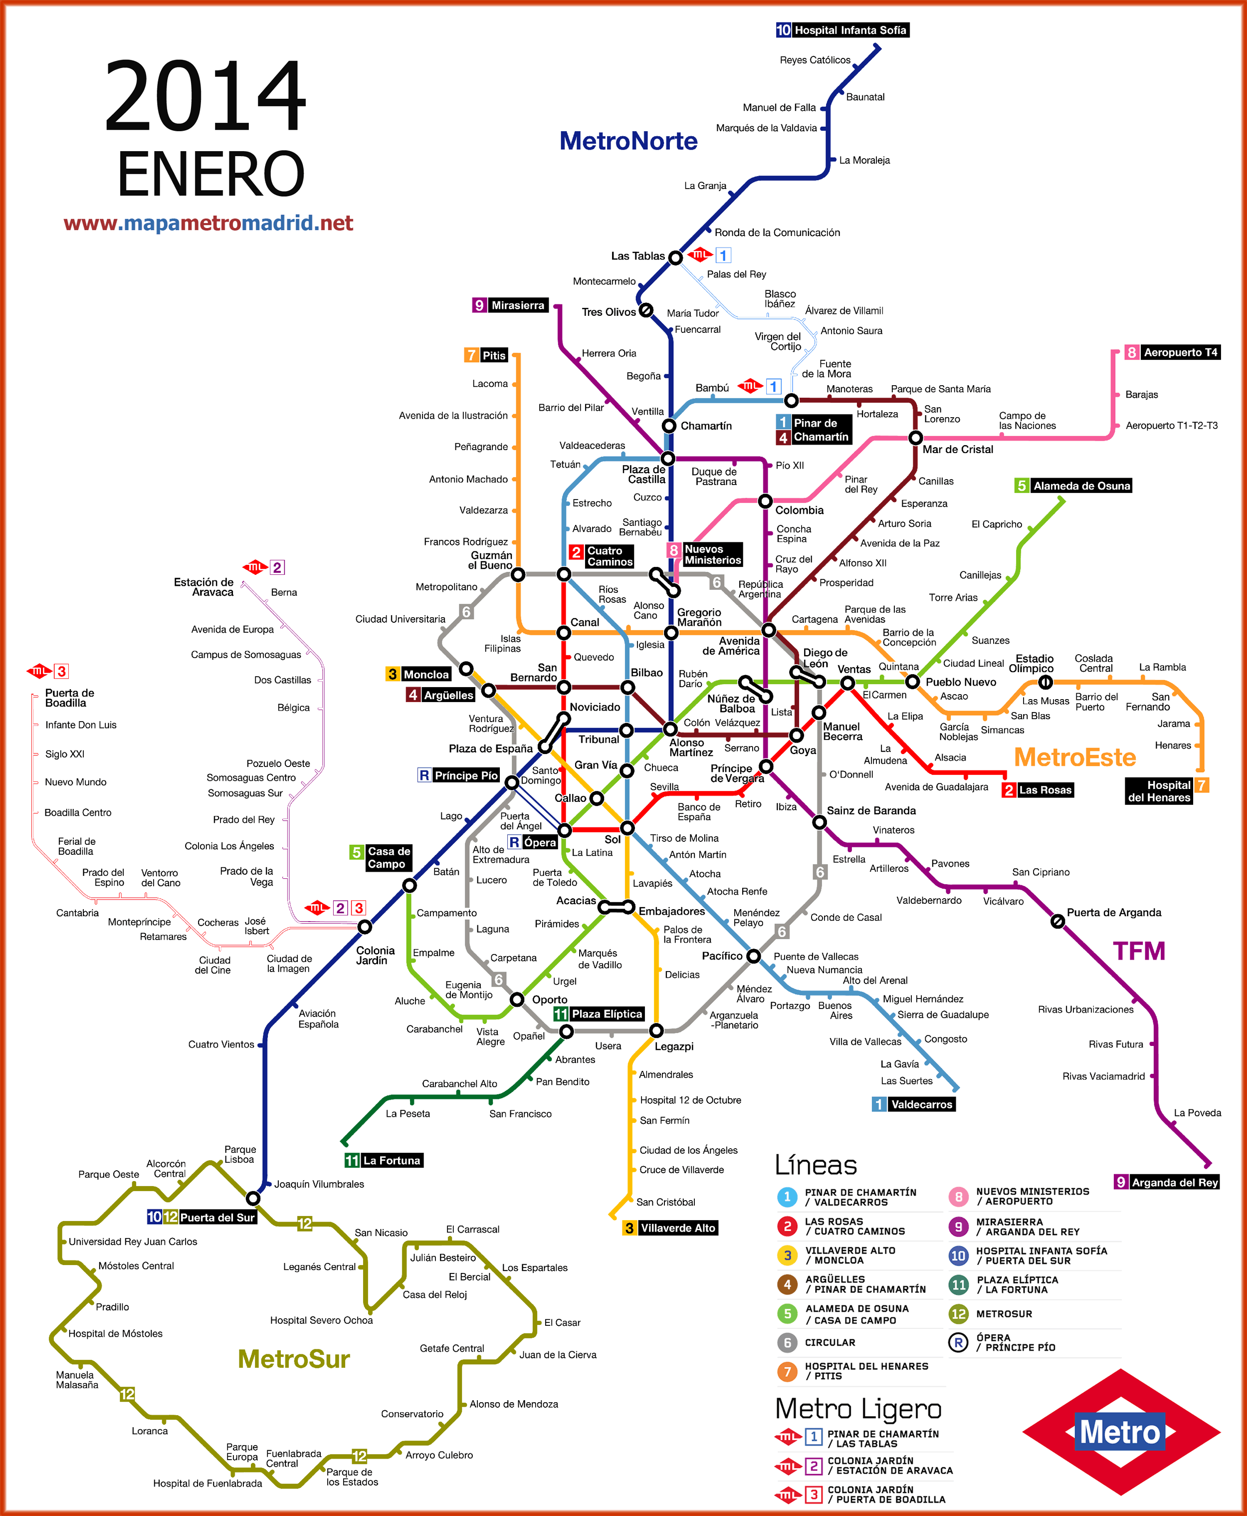
VI REUNION
Metro Carabanchel
Línea 5

